**9、请阐述空间计量模型的主要模型形式及其内在联系。**

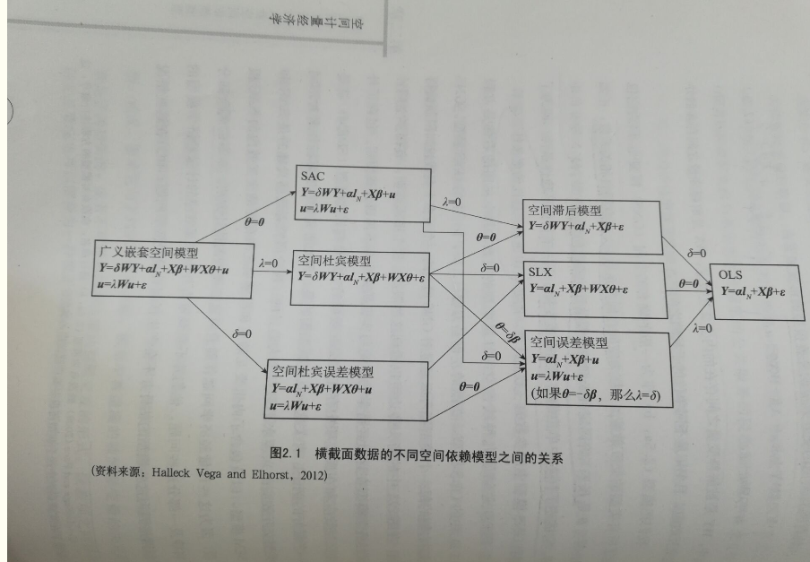

**10、地理加权模型与分位数回归模型存在什么样的区别与联系？**

[地理加权回归](https://baike.baidu.com/item/%E5%9C%B0%E7%90%86%E5%8A%A0%E6%9D%83%E5%9B%9E%E5%BD%92/5129442" \t "_blank)是一种空间分析技术，广泛应用于地理学及涉及空间模式分析的相关学科。地理加权回归就是用回归原理研究具有空间(或区域)分布特征的两个或多个变量之间数量关系的方法，在数据处理时考虑局部特征作为权重。地理加权回归的特点是通过在线性回归模型中假定回归系数是观测点地理位置的位置函数，将数据的空间特性纳入模型中，为分析回归关系的空间特征创造了条件。

分位数回归研究自变量与因变量的条件[分位数](https://baike.baidu.com/item/%E5%88%86%E4%BD%8D%E6%95%B0" \t "_blank)之间的关系，相应得到的回归模型可由自变量估计因变量的条件分位数。分位数回归，不能说是一种回归模型，而是一类回归模型，或者说是一种改进思想，我们可以把它应用到线性回归、多项式回归、核回归等等，最根本的就是把损失函数从最小二乘法改成加权最小二乘法，通过不同的分位数得到不同的结果，再根据结果进行分析。

比较

一是采用Brunsdon 等(1999) 、Fotheringam 等(2002)提供的方差分析（ANOVA）检验GWR模型是否比OLS模型更好地、更显著地描述变量之间的关系；

二是采用Leung等(2000)提出的统计检验方法检验每个GWR参数的估计值是否在所研究的区域展示了经济行为的空间变异性。